МИНИСТЕРСТВО ОБРАЗОВАНИЯ РЕСПУБЛИКИ БЕЛАРУСЬ  
Учреждение образования «БЕЛОРУССКИЙ ГОСУДАРСТВЕННЫЙ   
ТЕХНОЛОГИЧЕСКИЙ УНИВЕРСИТЕТ»

Факультет Информационных технологий

Кафедра Информационных систем и технологий

Специальность 1-40 05 01 «Информационные системы и технологии»

**ПОЯСНИТЕЛЬНАЯ ЗАПИСКА КУРСОВОГО ПРОЕКТА**

по дисциплине «Компьютерные языки разметки»

Тема «Разработка структуры веб-сайта для интернет-магазина продажи курсов»

**Исполнитель**

студент(ка) 1 курса 3 группы ________________ В. Д. Козловский

подпись, дата

**Руководитель**

ассистент ______________ Е. И. Комарова

должность, ученая степень, ученое звание подпись, дата

Допущен(а) к защите __________________________________ _______________

__________________________________ _______________

__________________________________ _______________

дата, подпись

Курсовой проект защищен с оценкой

Руководитель _________________ ______________ Е. И. Комарова

подпись дата инициалы и фамилия

МИНИСТЕРСТВО ОБРАЗОВАНИЯ РЕСПУБЛИКИ БЕЛАРУСЬ

Учреждение образования   
«БЕЛОРУССКИЙ ГОСУДАРСТВЕННЫЙ ТЕХНОЛОГИЧЕСКИЙ УНИВЕРСИТЕТ»

Факультет информационных технологий   
Кафедра информационных систем и технологий

УтверЖдаю

Заведующий кафедрой

___________ В.В. Смелов

подпись инициалы и фамилия

«___» ________________2022 г.

**ЗАДАНИЕ**

**на курсовое проектирование**

по дисциплине «Компьютерные языки разметки»

Курс ___ Группа: ____ Специальность: 1-98 01 03 «Программное обеспечение информационной безопасности мобильных систем» **или** 1-40 05 01 «Информационные системы и технологии» **или** 1-40 01 01 «Программное обеспечение информационных технологий»

Студент: Абрамович Артём Александрович

**1. Тема:** Web-сайт интернет магазина продажи курсов

**2. Срок выполнения курсового проекта** : с 14 февраля 2022 г. по 10 мая 2022 г.

**3. Технические требования :**

3.1 Прототип веб-сайта должен быть разработан с использованием графических редакторов Figma/Adobe XD/Sketch.

3.2 Для хранения данных должен быть использован XML-формат.

3.3 Разметка содержания сайта должна быть выполнена с применением HTML5 и XML.

3.4 Для описания внешнего вида веб-страниц использовать Sass/CSS3.

3.5 Веб-сайт должен содержать:

– семантические теги HTML5;

– графические элементы в форме SVG;

– несколько веб-страниц;

3.6 Верстка сайта должна быть адаптивной и кроссбраузерной;

3.7 Для тестирования использовать Linter.

3.8 Проект и пояснения к проекту должны быть размещены на GitHub.

**4. Содержание пояснительной записки**

1. Титульный лист;

2. Задание на курсовое проектирование;

3. Введение;

4. Постановка задачи;

5. Проектирование веб-сайта

6. Реализация структуры веб-сайта

7. Тестирование веб-сайта

8. Заключение

9. Список использованных литературных источников

10. Приложения (полный исходный текст программы разработанного приложения с подробными комментариями)

**5. Форма представления на GitHub** **выполненного курсового проекта:**

– Теоретическая часть пояснительной записки курсового проекта должна быть представлена в формате MS Word.

– Оформление записки должно быть согласно правилам.

– Листинги представляются в приложении.

#### ***Календарный план***

|  |  |  |
| --- | --- | --- |
| № п/п | Наименование этапов курсового проекта | Срок выполнения этапов проекта |
| 1 | Задание на курсовое проектирование. Титульный лист | 14.02.2022 |
| 2 | Введение. Постановка задачи | 22.02.2022 |
| 3 | Проектирование веб-сайта | 28.02.2022 |
| 4 | Реализация структуры веб-сайта на HTML5 и внешнего оформления на Sass/СSS3 | 09.03.2022 |
| 5 | Тестирование веб-сайта | 30.03.2022 |
| 6 | Заключение | 22.04.2022 |
| 7 | Список использованных литературных источников. Приложения | 29.04.2022 |
| 6 | Подготовка и оформление пояснительной записки курсового проекта | 3.05.2022 |
| 7 | Сдача и защита курсового проекта | 10.05.2022 |

**5. Дата выдачи задания** «14» февраля 2022 г.

Руководитель __________________ Е. И. Комарова

(подпись)

Задание принял к исполнению _______________________

(дата и подпись студента)

**Содержание**

Введение

1. Постановка задачи

1.1. Обзор аналогичных решений

1.2. Техническое задание

1.3. Выбор средств реализации программного продукта

1.4. Вывод

2. Проектирование страниц веб-сайта

2.1. Выбор способа верстки

2.2. Выбор стилевого оформления

2.3. Выбор шрифтового оформления

2.4. Разработка логотипа

2.5. Разработка пользовательских элементов

2.6. Разработка спецэффектов

2.7. Выводы

3. Реализация структуры веб-сайта

3.1. Структура HTML-документа

3.2. Добавление таблиц стилей Sass и CSS

3.3. Использование стандартов XML (SVG)

3.4. Выводы

4. Тестирование веб-сайта

4.1. Адаптивный дизайн веб-сайта

4.2. Кроссбраузерность веб-сайта

4.3. Руководство пользователя

4.4. Выводы

5. Заключение

6. Список использованных литературных источников.

7. Приложение

Приложение 1 Прототипы веб-страниц

Приложение 2 Макет структуры веб-сайта

Приложение 3 Листинг НТML-документа

Приложение 4 Листинг Sass

Приложение 5 Листинг CSS

Приложение 6 Листинг XML-файлов

Приложение 7 Листинг SVG

**Введение**

В настоящее время Интернет представляет собой высокоинтеллектуальную сферу, где происходит обмен, хранение и обработка огромного массива информации. В свою очередь, необходимость общаться и обменивать этой информацией породила создание площадок, где люди в свободной форме могут коммуницировать друг с другом.

Кроме того, Интернет стал эффективным инструментом для осуществления информационной деятельности. С помощью Интернета можно не только найти интересующую нас информацию о той или иной компании, но и купить продукты питания (одежду, мебель, бытовую технику, др.), заказать услуги, забронировать отель, приобрести билеты на транспорт, оплатить счета и многое другое. Поэтому создание сайтов на сегодняшний день, становятся одной из наиболее актуальных и востребованных услуг.

Сайт – набор из нескольких десятков, сотен и даже тысяч веб-страниц, связанных между собой единой темой, общим оформлением и ссылками. Это информационная единица, представляющая компанию или отдельно взятого человека, доступная из любого уголка мира. А также, одно из современных средств передачи информации, коммуникативное средство, и, наконец, рекламный продукт, дающий большие возможности в области поиска и привлечения клиентов.

Целью моей курсовой работы было разработать web-сайтс использованием языка разметки HTML, HTML5, таблиц стилей CSS и языка программирования JavaScript.

Темой курсовой работы является разработка сайта игры, а точнее её героев. Были поставлены следующие задачи:

* разработка дизайна веб-сайта;
* наполнение тематической информацией;
* обеспечение удобного интерфейса пользователя;
* разработка адаптивной верстки

Преимущество таких сайтов заключается в том, что они помогают любому человеку быстро найти интересующую его информацию о игре и оеё героях.

1. **Технические средства разработки веб-сайта**

Курсовая работа выполнена с помощью инструмента для разработки web-сайтов и редактирования HTML, CSS и JavaScript кода Visual Studio Code.

Visual Studio Code — Редактор исходного кода, разработанный Microsoft для Windows, Linux и macOS. Позиционируется как «лёгкий» редактор кода для кроссплатформенной разработки веб- и облачных приложений.

Visual Studio Code обеспечивает [автодополнение](https://ru.wikipedia.org/wiki/%D0%90%D0%B2%D1%82%D0%BE%D0%B4%D0%BE%D0%BF%D0%BE%D0%BB%D0%BD%D0%B5%D0%BD%D0%B8%D0%B5), анализ кода, [навигацию по коду](https://ru.wikipedia.org/wiki/%D0%9D%D0%B0%D0%B2%D0%B8%D0%B3%D0%B0%D1%86%D0%B8%D1%8F_%D0%BF%D0%BE_%D0%BA%D0%BE%D0%B4%D1%83), [рефакторинг](https://ru.wikipedia.org/wiki/%D0%A0%D0%B5%D1%84%D0%B0%D0%BA%D1%82%D0%BE%D1%80%D0%B8%D0%BD%D0%B3), [отладку](https://ru.wikipedia.org/wiki/%D0%9E%D1%82%D0%BB%D0%B0%D0%B4%D0%BA%D0%B0), и интеграцию с [системами управления версиями](https://ru.wikipedia.org/wiki/%D0%A1%D0%B8%D1%81%D1%82%D0%B5%D0%BC%D0%B0_%D1%83%D0%BF%D1%80%D0%B0%D0%B2%D0%BB%D0%B5%D0%BD%D0%B8%D1%8F_%D0%B2%D0%B5%D1%80%D1%81%D0%B8%D1%8F%D0%BC%D0%B8). Важным преимуществом [интегрированной среды разработки](https://ru.wikipedia.org/wiki/%D0%98%D0%BD%D1%82%D0%B5%D0%B3%D1%80%D0%B8%D1%80%D0%BE%D0%B2%D0%B0%D0%BD%D0%BD%D0%B0%D1%8F_%D1%81%D1%80%D0%B5%D0%B4%D0%B0_%D1%80%D0%B0%D0%B7%D1%80%D0%B0%D0%B1%D0%BE%D1%82%D0%BA%D0%B8) Visual Studio Code является работа с проектами (в том числе, рефакторинг кода JavaScript, находящегося в разных файлах и папках проекта, а также вложенного в HTML). Поддерживается множественная вложенность (когда в документ на HTML вложен скрипт на Javascript, в который вложен другой код HTML, внутри которого вложен Javascript) — то есть в таких конструкциях поддерживается корректный рефакторинг.

Основные возможности:

* модификация файлов .css, .html, .js с одновременным просмотром результатов;
* поддержка [HTML5](https://ru.wikipedia.org/wiki/HTML5);
* поддержка [JSDoc](https://ru.wikipedia.org/wiki/JSDoc);
* поддержка [Node.js](https://ru.wikipedia.org/wiki/Node.js);
* возможности Zen Coding и [Emmet](https://ru.wikipedia.org/wiki/Emmet);
* отладка кода на JavaScript;
* удалённое развёртывание по протоколам [FTP](https://ru.wikipedia.org/wiki/FTP), [SFTP](https://ru.wikipedia.org/wiki/SFTP), на монтированных сетевых дисках и т. д. с возможностью автоматической синхронизации
* интеграция с системами управления версиями: [Subversion](https://ru.wikipedia.org/wiki/Subversion), [Git](https://ru.wikipedia.org/wiki/Git), GitHub, [Perforce](https://ru.wikipedia.org/wiki/Perforce), [Mercurial](https://ru.wikipedia.org/wiki/Mercurial), [CVS](https://ru.wikipedia.org/wiki/CVS) поддерживаются из коробки с возможностью построения списка изменений и отложенных изменений;
* интеграция с [системами отслеживания ошибок](https://ru.wikipedia.org/wiki/%D0%A1%D0%B8%D1%81%D1%82%D0%B5%D0%BC%D0%B0_%D0%BE%D1%82%D1%81%D0%BB%D0%B5%D0%B6%D0%B8%D0%B2%D0%B0%D0%BD%D0%B8%D1%8F_%D0%BE%D1%88%D0%B8%D0%B1%D0%BE%D0%BA);

Основой для создания веб-сайта является HTML.

**HTML** (от английского**HyperText Markup Language**) — это язык гипертекстовой разметки страницы. Он используется для того, чтобы дать браузеру понять, как нужно отображать загруженный сайт. HTML — теговый язык разметки документов.

Текст размечается тегами, которые являют собой ключевые слова языка, заключенные в угловые скобки "<" и ">". Чаще их употребляют парами, чтобы отметить начало и конец некоторого куска текста. Отмечают же его для того, чтобы браузер показывал текст на экране в заданном тегами виде. Некоторые теги имеют атрибуты, которые уточняют правило отображения содержимого. Атрибуты могут указываться только в открывающем теге. HTML не чувствителен к регистру, в котором набраны имена элементов и имена атрибутов. Элементы могут быть вложенными.

HTML5 ([англ.](https://ru.wikipedia.org/wiki/%D0%90%D0%BD%D0%B3%D0%BB%D0%B8%D0%B9%D1%81%D0%BA%D0%B8%D0%B9_%D1%8F%D0%B7%D1%8B%D0%BA) HyperText Markup Language, version 5) — [язык для структурирования и представления](https://ru.wikipedia.org/wiki/%D0%AF%D0%B7%D1%8B%D0%BA_%D1%80%D0%B0%D0%B7%D0%BC%D0%B5%D1%82%D0%BA%D0%B8) содержимого [всемирной паутины](https://ru.wikipedia.org/wiki/%D0%92%D1%81%D0%B5%D0%BC%D0%B8%D1%80%D0%BD%D0%B0%D1%8F_%D0%BF%D0%B0%D1%83%D1%82%D0%B8%D0%BD%D0%B0). Это пятая версия [HTML](https://ru.wikipedia.org/wiki/HTML). В ней были реализованы множество новых синтаксических особенностей. Например, элементы <video>, <audio> и <canvas>, а также возможность использования SVG и математических формул. Эти новшества разработаны для упрощения создания и управления графическими и мультимедийными объектами в сети без необходимости использования сторонних API и плагинов.

Если [HTML](http://ep-z.ru/stroitelstvo/sayt/html) необходим для структурирования содержания страницы, то CSS необходим для того, чтобы форматировать это структурированное содержание.

Использование CSS облегчает создание качественных сайтов, позволяя задать стили отдельных элементов страниц сайта в особых css-файлах, чтобы в дальнейшем быть уверенным в том, что все страницы сайта будут выдержаны в едином стиле. Наиболее важным из всех файлов стилей является файл style.css — именно в этом файле задаются все основные стили элементов сайта. CSS используется создателями веб-страниц для задания цветов, шрифтов, расположения отдельных блоков и других аспектов представления внешнего вида этих веб-страниц. Основной целью разработки CSS являлось разделение описания логической структуры веб-страницы от описания внешнего вида этой веб-страницы. CSS позволяет представлять один и тот же документ в различных стилях или методах вывода, таких как экранное представление, печатное представление, чтение голосом (специальным голосовым браузером или программой чтения с экрана), или при выводе устройствами, использующими шрифт Брайля.

Для более сложной анимации используется язык JavaScript.

JavaScript — это полноценный [динамический язык программирования](https://developer.mozilla.org/ru/docs/%D0%A1%D0%BB%D0%BE%D0%B2%D0%B0%D1%80%D1%8C/Dynamic_programming_language), который применяется к [HTML](https://developer.mozilla.org/ru/docs/%D0%A1%D0%BB%D0%BE%D0%B2%D0%B0%D1%80%D1%8C/HTML) документу, и может обеспечить динамическую интерактивность на веб-сайтах. Его разработал Brendan Eich, сооснователь проекта Mozilla, Mozilla Foundation и Mozilla Corporation.

JavaScript невероятно универсален. Вы можете начать с малого, с простых функций, таких как карусели, галереи изображений, изменяющиеся макеты и отклик на нажатие кнопок. Обладая большим опытом, вы сможете создавать игры, анимированную 2D и 3D графику, полномасштабные приложения с базами данных и многое другое.

JavaScript сам по себе довольно компактный, но очень гибкий. Он является [объектно-ориентированным](https://ru.wikipedia.org/wiki/%D0%9E%D0%B1%D1%8A%D0%B5%D0%BA%D1%82%D0%BD%D0%BE-%D0%BE%D1%80%D0%B8%D0%B5%D0%BD%D1%82%D0%B8%D1%80%D0%BE%D0%B2%D0%B0%D0%BD%D0%BD%D0%BE%D0%B5_%D0%BF%D1%80%D0%BE%D0%B3%D1%80%D0%B0%D0%BC%D0%BC%D0%B8%D1%80%D0%BE%D0%B2%D0%B0%D0%BD%D0%B8%D0%B5) языком, но используемое в языке [прототипирование](https://ru.wikipedia.org/wiki/%D0%9F%D1%80%D0%BE%D1%82%D0%BE%D1%82%D0%B8%D0%BF%D0%BD%D0%BE%D0%B5_%D0%BF%D1%80%D0%BE%D0%B3%D1%80%D0%B0%D0%BC%D0%BC%D0%B8%D1%80%D0%BE%D0%B2%D0%B0%D0%BD%D0%B8%D0%B5) обуславливает отличия в работе с объектами по сравнению с традиционными класс-ориентированными языками. Кроме того, JavaScript имеет ряд свойств, присущих [функциональным языкам](https://ru.wikipedia.org/wiki/%D0%A4%D1%83%D0%BD%D0%BA%D1%86%D0%B8%D0%BE%D0%BD%D0%B0%D0%BB%D1%8C%D0%BD%D0%BE%D0%B5_%D0%BF%D1%80%D0%BE%D0%B3%D1%80%D0%B0%D0%BC%D0%BC%D0%B8%D1%80%D0%BE%D0%B2%D0%B0%D0%BD%D0%B8%D0%B5) — функции как [объекты первого класса](https://ru.wikipedia.org/wiki/%D0%9E%D0%B1%D1%8A%D0%B5%D0%BA%D1%82_%D0%BF%D0%B5%D1%80%D0%B2%D0%BE%D0%B3%D0%BE_%D0%BA%D0%BB%D0%B0%D1%81%D1%81%D0%B0), объекты как списки, [анонимные функции](https://ru.wikipedia.org/wiki/%D0%90%D0%BD%D0%BE%D0%BD%D0%B8%D0%BC%D0%BD%D1%8B%D0%B5_%D1%84%D1%83%D0%BD%D0%BA%D1%86%D0%B8%D0%B8), [замыкания](https://ru.wikipedia.org/wiki/%D0%97%D0%B0%D0%BC%D1%8B%D0%BA%D0%B0%D0%BD%D0%B8%D0%B5_(%D0%BF%D1%80%D0%BE%D0%B3%D1%80%D0%B0%D0%BC%D0%BC%D0%B8%D1%80%D0%BE%D0%B2%D0%B0%D0%BD%D0%B8%D0%B5)) — что придаёт языку дополнительную гибкость.

Несмотря на схожий с Си синтаксис, JavaScript по сравнению с языком [Си](https://ru.wikipedia.org/wiki/%D0%A1%D0%B8_(%D1%8F%D0%B7%D1%8B%D0%BA_%D0%BF%D1%80%D0%BE%D0%B3%D1%80%D0%B0%D0%BC%D0%BC%D0%B8%D1%80%D0%BE%D0%B2%D0%B0%D0%BD%D0%B8%D1%8F)) имеет коренные отличия:

* [объекты](https://ru.wikipedia.org/wiki/%D0%9E%D0%B1%D1%8A%D0%B5%D0%BA%D1%82_(%D0%BF%D1%80%D0%BE%D0%B3%D1%80%D0%B0%D0%BC%D0%BC%D0%B8%D1%80%D0%BE%D0%B2%D0%B0%D0%BD%D0%B8%D0%B5)) с возможностью [интроспекции](https://ru.wikipedia.org/wiki/%D0%98%D0%BD%D1%82%D1%80%D0%BE%D1%81%D0%BF%D0%B5%D0%BA%D1%86%D0%B8%D1%8F_(%D0%BF%D1%80%D0%BE%D0%B3%D1%80%D0%B0%D0%BC%D0%BC%D0%B8%D1%80%D0%BE%D0%B2%D0%B0%D0%BD%D0%B8%D0%B5));
* функции как [объекты первого класса](https://ru.wikipedia.org/wiki/%D0%9E%D0%B1%D1%8A%D0%B5%D0%BA%D1%82_%D0%BF%D0%B5%D1%80%D0%B2%D0%BE%D0%B3%D0%BE_%D0%BA%D0%BB%D0%B0%D1%81%D1%81%D0%B0);
* автоматическое [приведение типов](https://ru.wikipedia.org/wiki/%D0%9F%D1%80%D0%B8%D0%B2%D0%B5%D0%B4%D0%B5%D0%BD%D0%B8%D0%B5_%D1%82%D0%B8%D0%BF%D0%BE%D0%B2);
* автоматическая [сборка мусора](https://ru.wikipedia.org/wiki/%D0%A1%D0%B1%D0%BE%D1%80%D0%BA%D0%B0_%D0%BC%D1%83%D1%81%D0%BE%D1%80%D0%B0_(%D0%BF%D1%80%D0%BE%D0%B3%D1%80%D0%B0%D0%BC%D0%BC%D0%B8%D1%80%D0%BE%D0%B2%D0%B0%D0%BD%D0%B8%D0%B5));
* [анонимные функции](https://ru.wikipedia.org/wiki/%D0%90%D0%BD%D0%BE%D0%BD%D0%B8%D0%BC%D0%BD%D1%8B%D0%B5_%D1%84%D1%83%D0%BD%D0%BA%D1%86%D0%B8%D0%B8).

В языке отсутствуют такие полезные вещи, как:

* [стандартная библиотека](https://ru.wikipedia.org/wiki/%D0%A1%D1%82%D0%B0%D0%BD%D0%B4%D0%B0%D1%80%D1%82%D0%BD%D0%B0%D1%8F_%D0%B1%D0%B8%D0%B1%D0%BB%D0%B8%D0%BE%D1%82%D0%B5%D0%BA%D0%B0): в частности, отсутствует [интерфейс программирования приложений](https://ru.wikipedia.org/wiki/%D0%98%D0%BD%D1%82%D0%B5%D1%80%D1%84%D0%B5%D0%B9%D1%81_%D0%BF%D1%80%D0%BE%D0%B3%D1%80%D0%B0%D0%BC%D0%BC%D0%B8%D1%80%D0%BE%D0%B2%D0%B0%D0%BD%D0%B8%D1%8F_%D0%BF%D1%80%D0%B8%D0%BB%D0%BE%D0%B6%D0%B5%D0%BD%D0%B8%D0%B9) по работе с файловой системой, управлению потоками ввода-вывода, базовых типов для [бинарных данных](https://ru.wikipedia.org/wiki/%D0%94%D0%B2%D0%BE%D0%B8%D1%87%D0%BD%D1%8B%D0%B9_%D1%84%D0%B0%D0%B9%D0%BB);
* стандартные [интерфейсы](https://ru.wikipedia.org/wiki/%D0%98%D0%BD%D1%82%D0%B5%D1%80%D1%84%D0%B5%D0%B9%D1%81) к [веб-серверам](https://ru.wikipedia.org/wiki/%D0%92%D0%B5%D0%B1-%D1%81%D0%B5%D1%80%D0%B2%D0%B5%D1%80) и [базам данных](https://ru.wikipedia.org/wiki/%D0%91%D0%B0%D0%B7%D0%B0_%D0%B4%D0%B0%D0%BD%D0%BD%D1%8B%D1%85);
* [система управления пакетами](https://ru.wikipedia.org/wiki/%D0%A1%D0%B8%D1%81%D1%82%D0%B5%D0%BC%D0%B0_%D1%83%D0%BF%D1%80%D0%B0%D0%B2%D0%BB%D0%B5%D0%BD%D0%B8%D1%8F_%D0%BF%D0%B0%D0%BA%D0%B5%D1%82%D0%B0%D0%BC%D0%B8), которая бы отслеживала зависимости и автоматически устанавливала их.

Для упрощения работы над созданием сайта используется jQuery.

jQuery представляет собой кросс-платформенную JavaScript-библиотеку, которая упростила создание клиентских решений. Она позволяет делать обход и манипулирование документами HTML, обрабатывать события, а ткакже упращает создание анимации.

jQuery фокусируется на взаимодействии JavaScript и HTML. Вместе с тем, она помогает легко получать доступ к любому элементу DOM, обращаться к атрибутам и содержимому элементов DOM, манипулировать ими.

DOM — это объектное представление исходного HTML-документа, попытка преобразовать его структуру и содержимое в объектную модель, с которой смогли бы работать различные программы.

XML (Xtensible Markup Language) — расширяемый язык разметки. Спецификация XML описывает XML-документы и частично описывает поведение XML-процессоров (программ, читающих XML-документы и обеспечивающих доступ к их содержимому). XML разрабатывался как язык с простым формальным синтаксисом, удобный для создания и обработки документов как программами**,** так и человеком, с акцентом на использование в Интернете. Язык называется расширяемым, поскольку он не фиксирует разметку, используемую в документах: разработчик волен создать разметку в соответствии с потребностями к конкретной области, будучи ограниченным лишь синтаксическими правилам языка. В данном языке разметки нет предопределенных тегов. Разработчик может сам определить свои языковые теги и свою структуру документа.

XML имеет древовидную структуру. В документе всегда имеется корневой элемент. У элемента дерева всегда существуют потомки и предки, кроме корневого элемента, у которого предков нет, а также тупиковых элементов (листьев дерева), у которых нет потомков. Каждый элемент дерева находится на определенном уровне вложенности. У элементов на одном уровне бывают предыдущие и следующие элементы.

* 1. **Техническое задание**
     1. **Цель пректа**

Цель проекта – создать удобный и функциональный сайт для ознакомления с информацией о новостях и героях игры DOTA 2. Также обеспечить возвоможность заказа помощи в игре.

**1.1.2. Назначение сайта**

Упростить поиск интересующей информации. Дать возможность заказа помощи в игре.

**1.1.3. Для кого данный сайт**

Данный сайт предназначен в основном для игроков, также для обычных людей заинтересованных в информации о игре, её новостях и её героях.

**1.1.4. Архитектура сайта**

Архитектура сайта – это способ организации, доступа к ним и навигации. Она представляет собой структуру его страниц и программной части. Это определенная, четко оформленная система, организующая различные файлы, гиперссылки, заголовки, поиск, панель навигации и просто информацию, которая содержится на сайте. Именно логическое построение всех этих элементов, их местоположение и взаимосвязь определяют, насколько будет удобно и просто пользоваться данным ресурсом. Такая структура даёт возможность пользователю видеть абсолютно все разделы сайта, позволяет ознакомиться с различной информацией, представленной на нем, т.е значительно повышает юзабилити. Создание архитектуры сайта является первоочередным этапом в его проектировании.

Её основная цель – создание ресурса, который бы помог абсолютно любому пользователю находить нужную ему информацию, не затрачивая на это большого количества времени. Даже при условии, что он оказался на сайте впервые, пользователь должен быстро освоиться и понять, каким образом расположена информация на данной площадке.

Оптимизация архитектуры сайта включает в себя систематизацию страниц, распределение внутренних ссылок, проставление различных тегов, необходимых для поискового продвижения. Главная цель оптимизации архитектуры сайта – сделать информацию, хранящуюся на сайте, доступной пользователям и сделать так, чтобы посетитель смог быстро найти необходимые ему сведения.

1. Герои — страница с героями игры и гиперссылками на информацию о них
2. Новости — содержит последние новости о игре.
3. Буст — возможность заказать помощь в игре.

**1.1.5. Навигация**

Навигация сайта – это возможность перехода между его страницами. Чем проще и понятнее навигационная система, тем лучше для посетителей, поскольку она позволяет находить требуемую информацию и быстро ориентироваться в разделах сайта.

Навигация по сайту должна быть удобной. Любой пользователь, «заблудившись» на сайте или не сумев найти необходимую информацию из-за запутанных переходов, просто уйдет к конкурентам. Именно поэтому грамотная навигация – основной критерий для удобства сайта.

Для того чтобы легко ориентироваться в коде сайта, необходимо правильно структурировать проект, а именно логически разделить файлы, в отдельные папки поместить и структурировать видеоматериалы и изображения. Также всем файлам и медиаматериалам необходимо давать логически подобранные названия.

# **Дизайн проекта**

При создании дизайна сайта основной задачей было разработать его в игровом стиле. Также сделать его приемлемым для большинства пользователей сети интернет.

* 1. **Выбор стиля**

Для реализации проекта были выбраны тёмно-синие тона, так как они более подходят под цвет игры, а также обеспечивают комфорт восприятия. На страницах также присутствуют яркие элементы для привлечения внимания пользователей. Благодаря этому, сайт получается простой и визуально приятный.

# **Описание разработки программного продукта**

Главная страница — самая первая страница, которая появляется при заходе на сайт. Основная функция главной страницы – создать первое впечатление о сайте и его содержимом. Главная — как визитная карточка. Она дает пользователю краткую информацию о вашем сайте, помогает разобраться в навигации.

Для удобной навигации на главной странице размещено горизонтально меню, которое расположено сверху страницы. Переходы по ссылкам в навигации на главной странице реализованы с помощью ссылок.

Для акцентирования внимания пользователя на названии сайта была применена анимация.

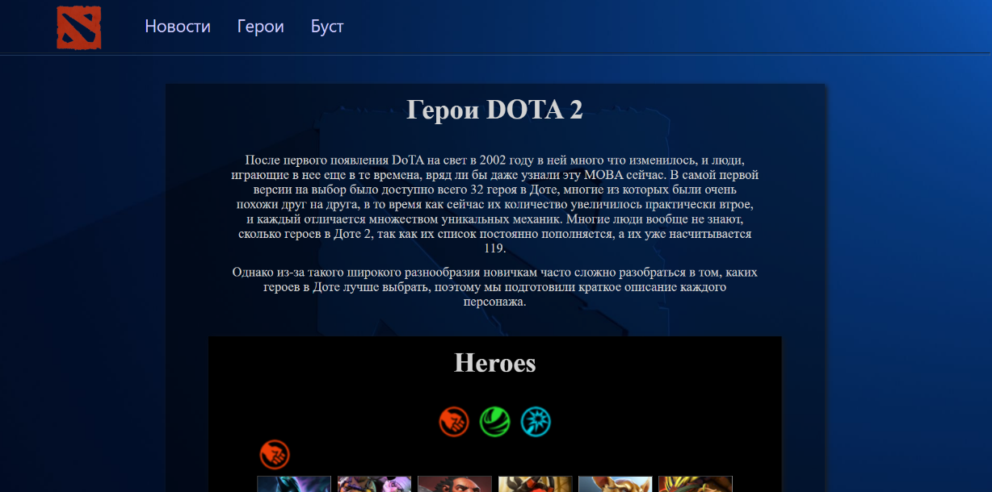

Рис. 3.1 – Меню страницы

Также главная страница содержит всех героев игры. При нажатии на которых вы получите подробную информацию о них, перейдя на другую страницу.

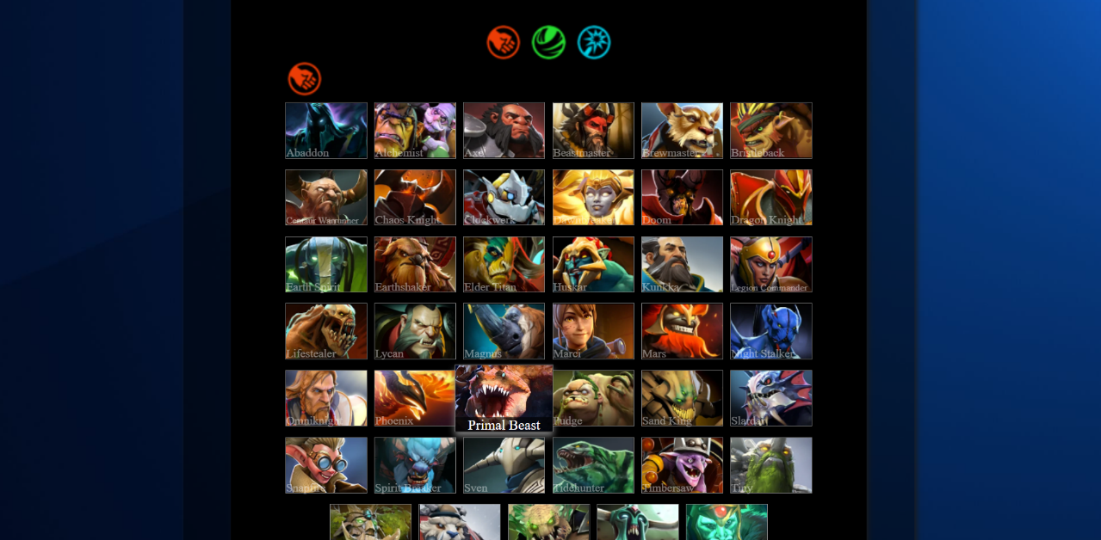

Страница «Новости» содержит информацию об актуальных новостях игры DOTA 2.

Рис. 3.6 – страница «О нас»

На каждой странице, в футере, расположена ссылка на Facebook.

Страница «Оформить заказ» содержит форму для обратной связи, информацию о времени приема заказов и ссылки на соц.сети с помощью которых оформить заказ можно в любое время.

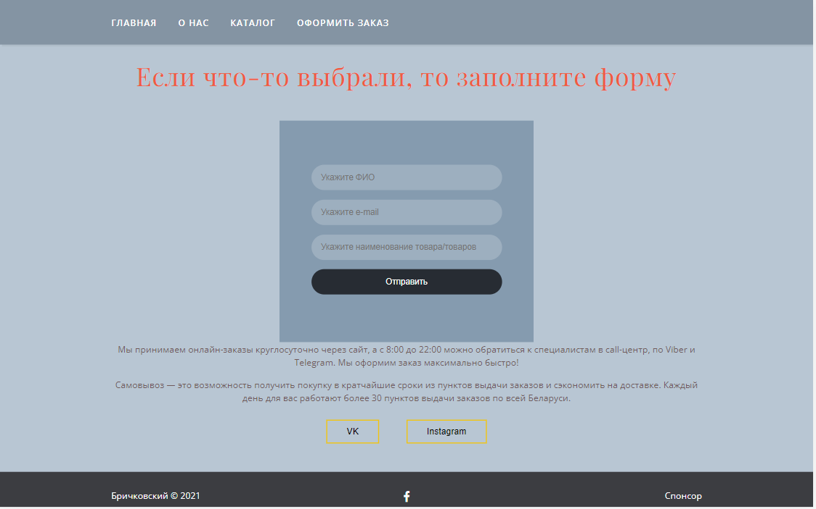

Рис. 3.7 – страница «Оформить заказ»

Страница «Вопросы» содержит ответы на часто задаваемы вопросы.

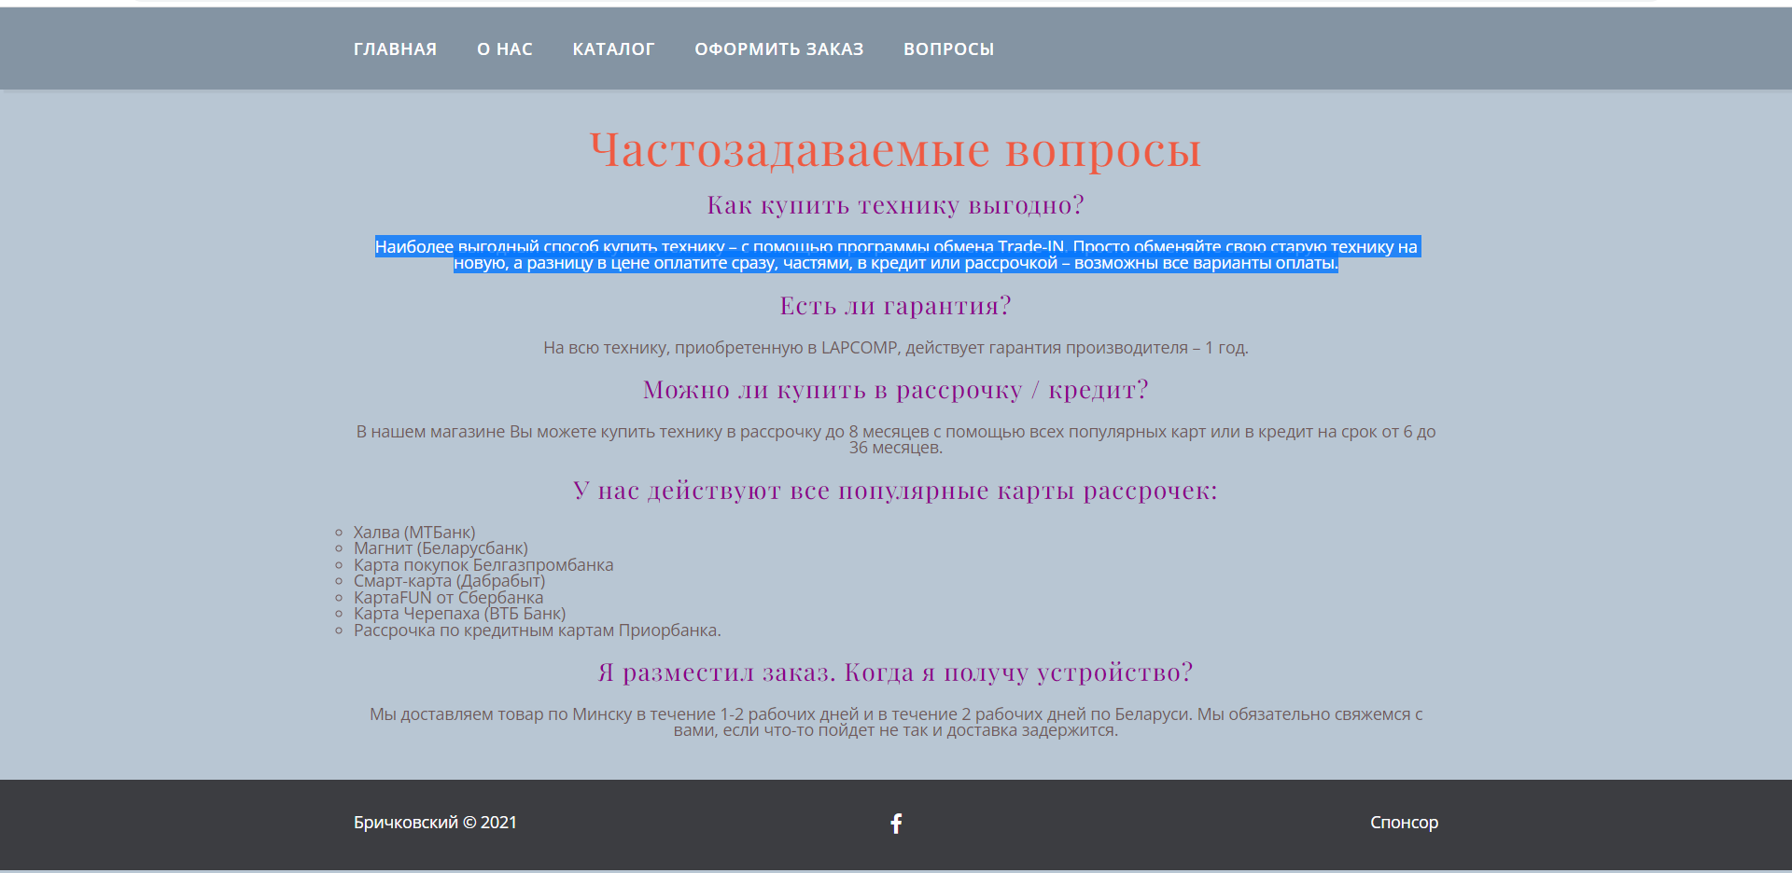

Рис. 3.8 – страница «Вопросы»